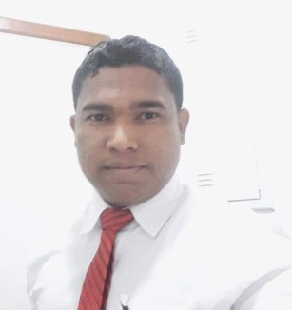**Francisco Junior Silva**

|  |
| --- |
| DADOS PESSOAIS |

**Data Nascimento:** 09/10/1988

**Estado Civil:** Solteiro.

**Endereço:** Módulo 05 lote 41 Residencial Santa Maria.

**Cidade:** Santa Maria – DF

**Fone:** (61) 99553-5145 / 99278-2599 / 3624-8034

**E-mail:** patchescojur@gmail.com

|  |
| --- |
| ESCOLARIDADE |

* Ensino Médio Completo.

|  |
| --- |
| CURSOS |

* Brigadista e Socorrista – Academia Moriá (2013)
* Informática Básica – IEP. ( 2015).
* Montagem e Configuração Micro - IEP (2016)

|  |
| --- |
| EXPERIÊNCIA PROFISSIONAL |

**Empresa:** Laboratório Exame.

**Função:** Recepcionista.

**Período:** 01 Ano e 04 Meses.

**Empresa:** Hospital Daher Lago Sul.

**Função:** Recepcionista.

**Período:** 01 Ano e 03 Meses.

**Empresa:** GTN Informática LTDA.

**Função:** Recepcionista.

**Período:** 01 Ano e 10 Meses.

|  |
| --- |
| OBJETIVO |

Assumir cargos de acordo com meu perfil profissional, sempre buscando o aprendizado e o crescimento dentro da empresa e me disponibilizando para novas experiências ou treinamentos.